苏州大学大学生创新创业训练计划项目申报指南

- 进入系统
系统网址：http://scgl.cxcyzx.suda.edu.cn/
1.1 请由项目主持人选择统一认证登录
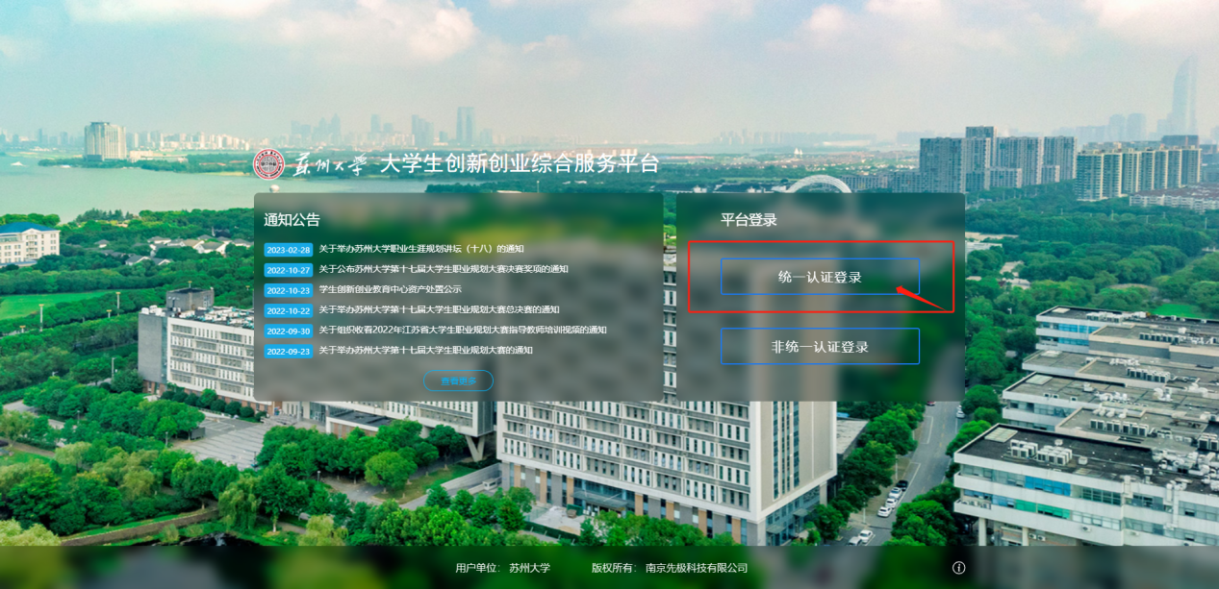

1.2 选择科研项目管理系统
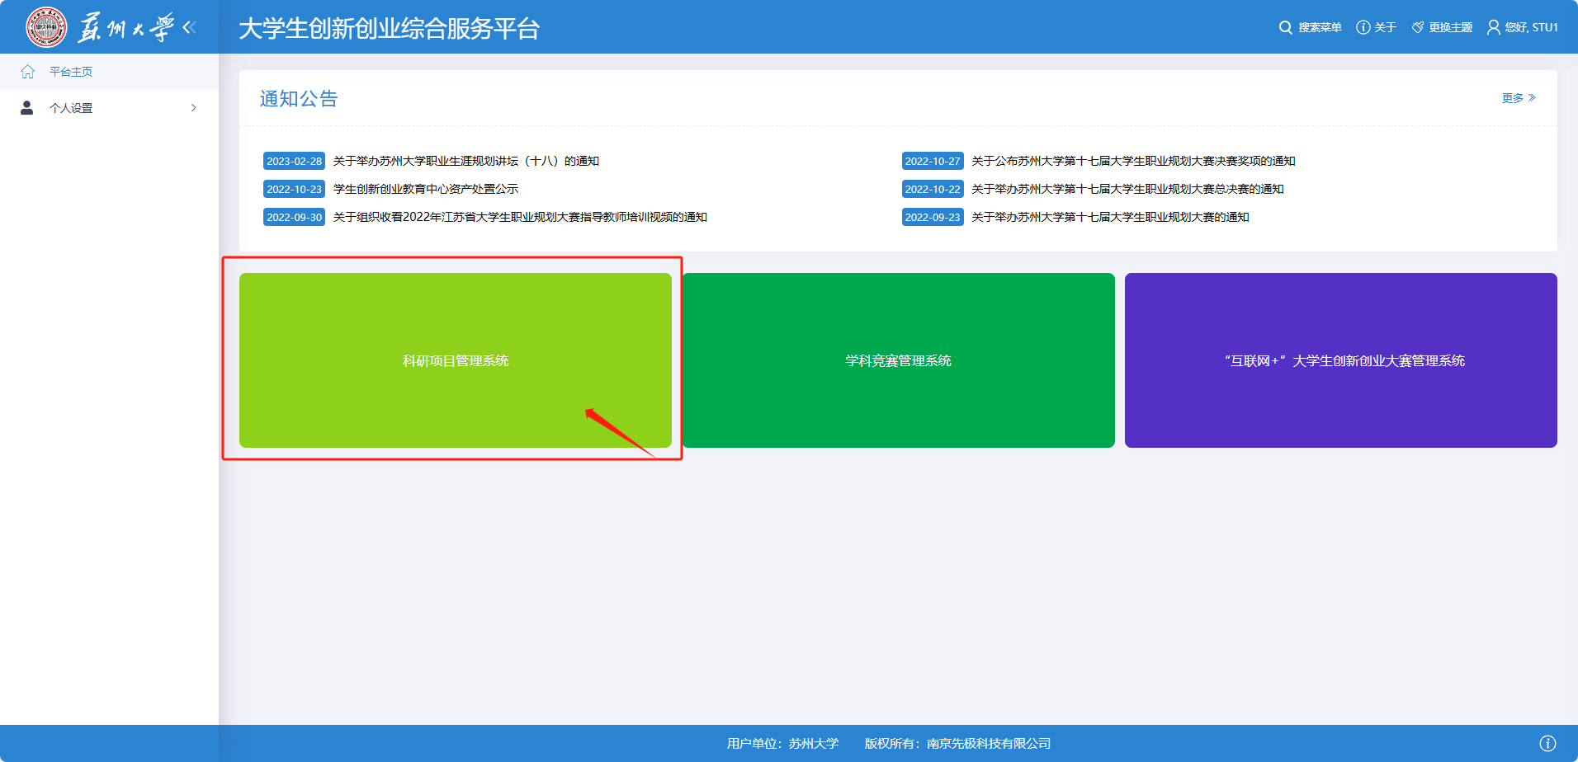

- 进入申报
2.1 立项管理-申报项目-新增
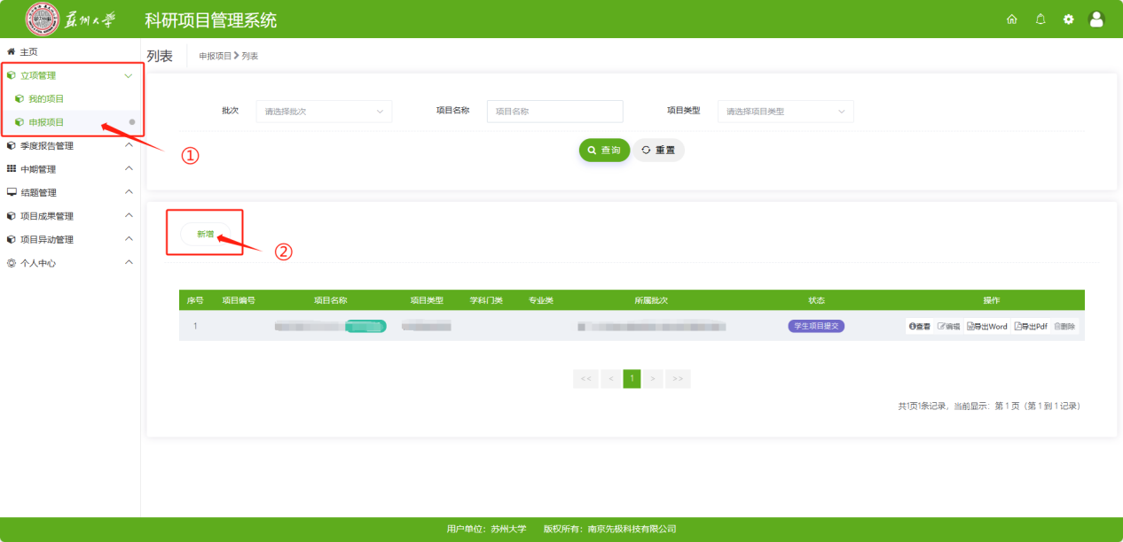
2.2 选择批次：2025年苏州大学大学生创新训练计划国家级（推荐）项目或2025年苏州大学大学生创新训练计划项目（省级、校级）
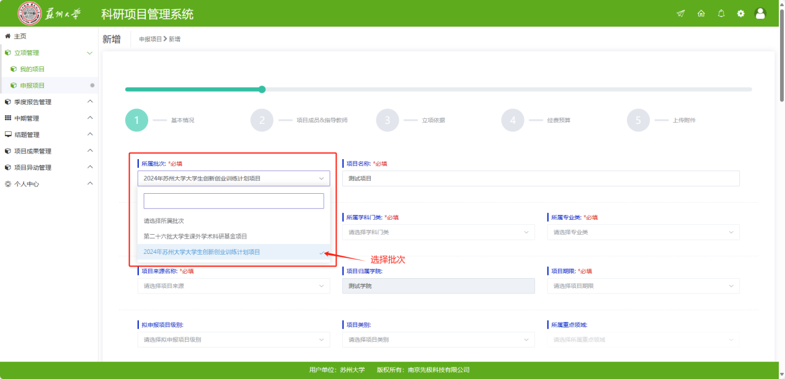
2.3 按要求填写项目信息
申报批次为2025年苏州大学大学生创新训练计划国家级（推荐）项目时，项目名称必须为命题名称+主持人姓名，否则可能会出现无法选题申报的情况。
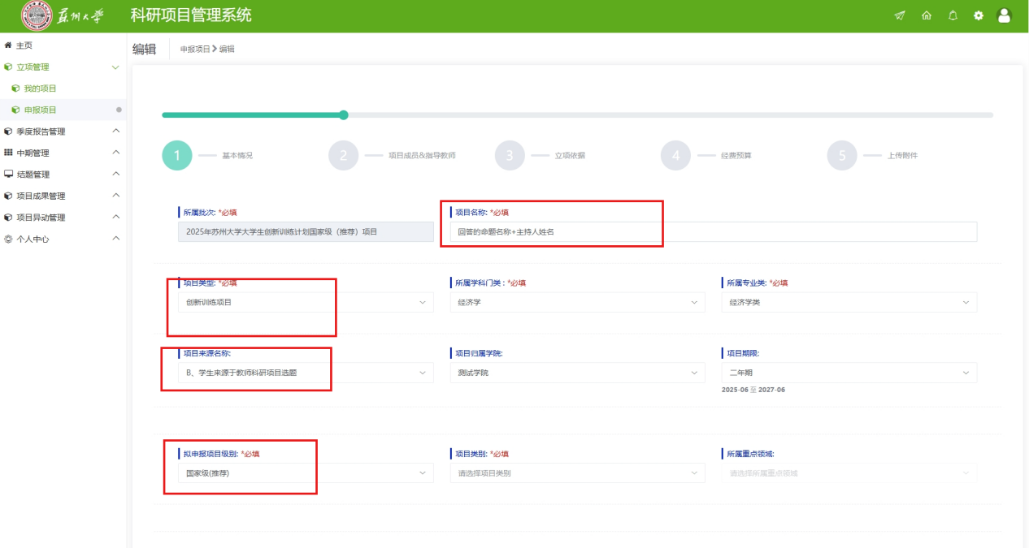
申请创业实践类项目时基础信息如下
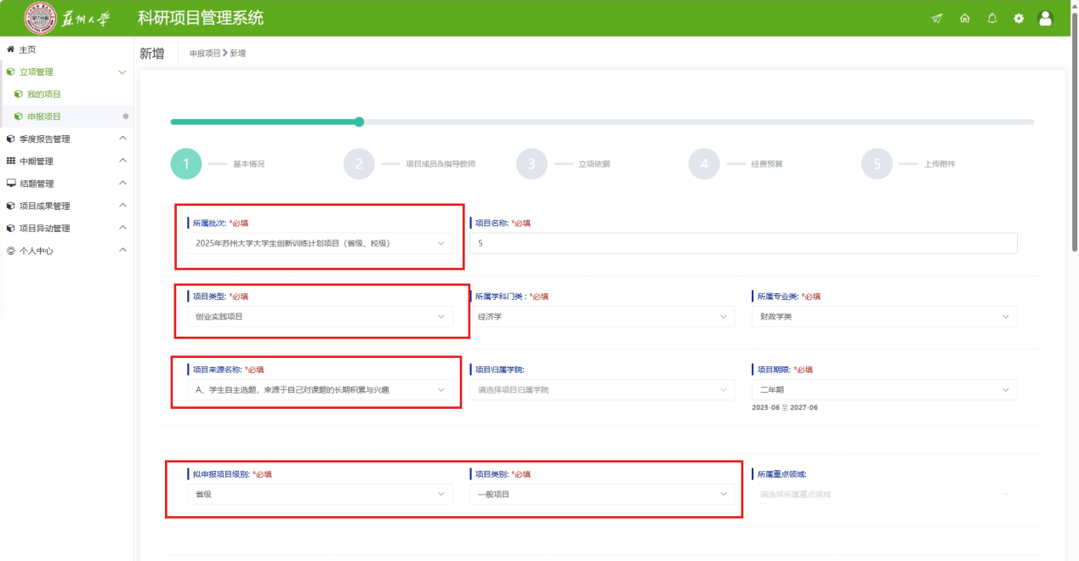
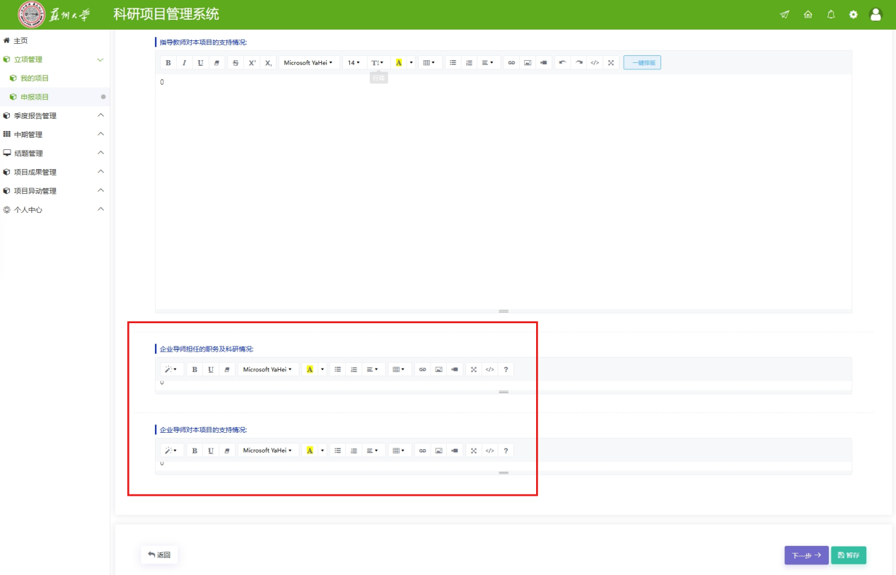
2.4 添加项目成员及指导老师，主持人为“第一主持人”，其他成员为“成员”。老师为“第一指导教师”
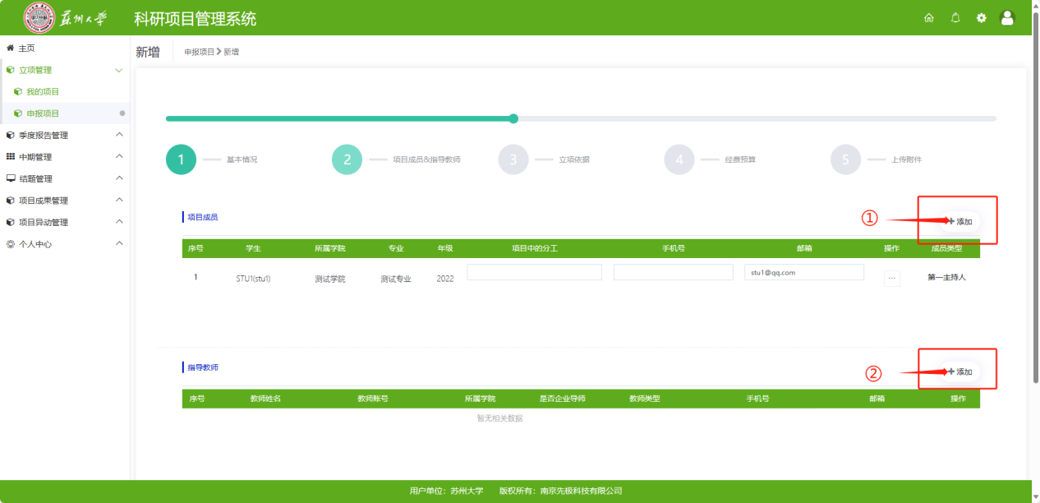
创业实践项目除校内指导教师外，还可有一名校外企业导师
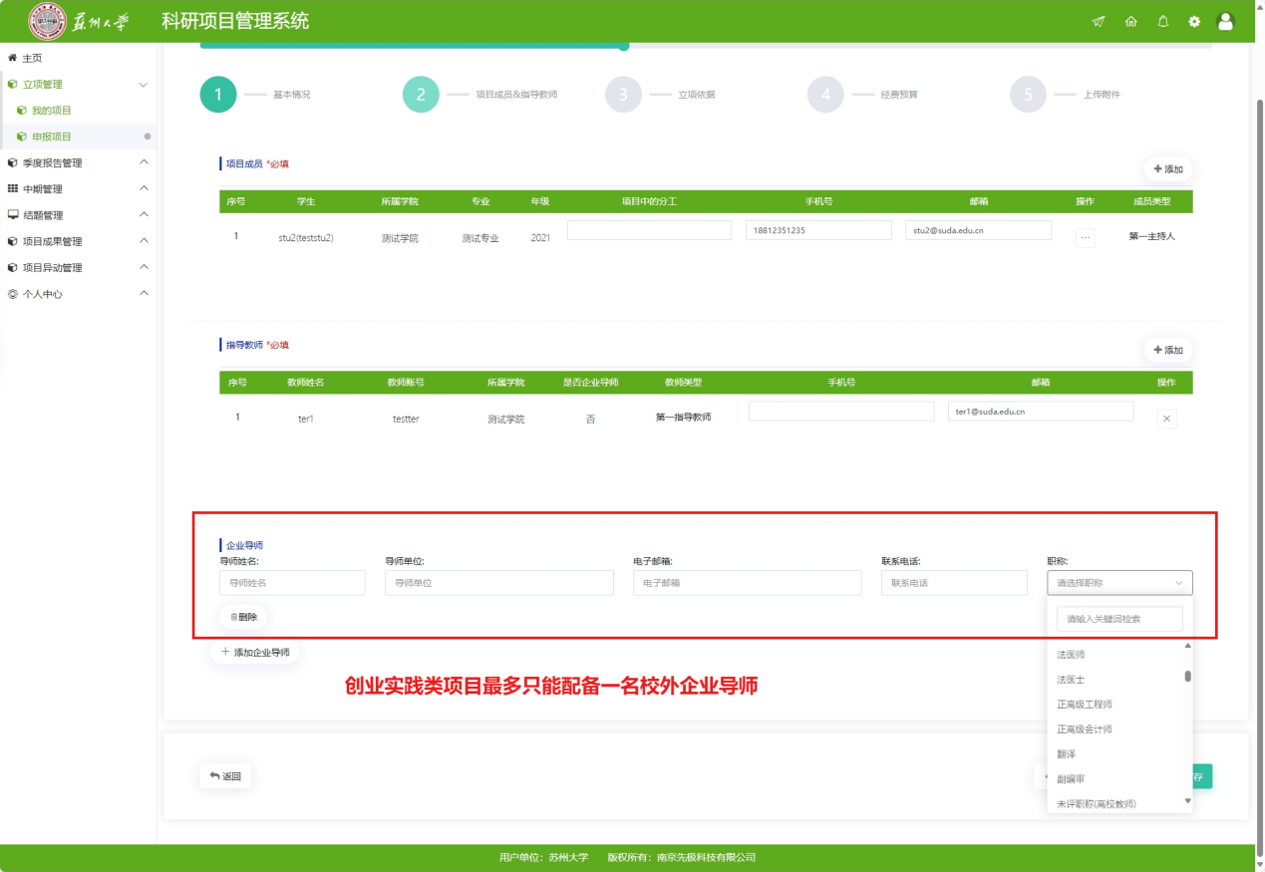
2.5 添加成员操作
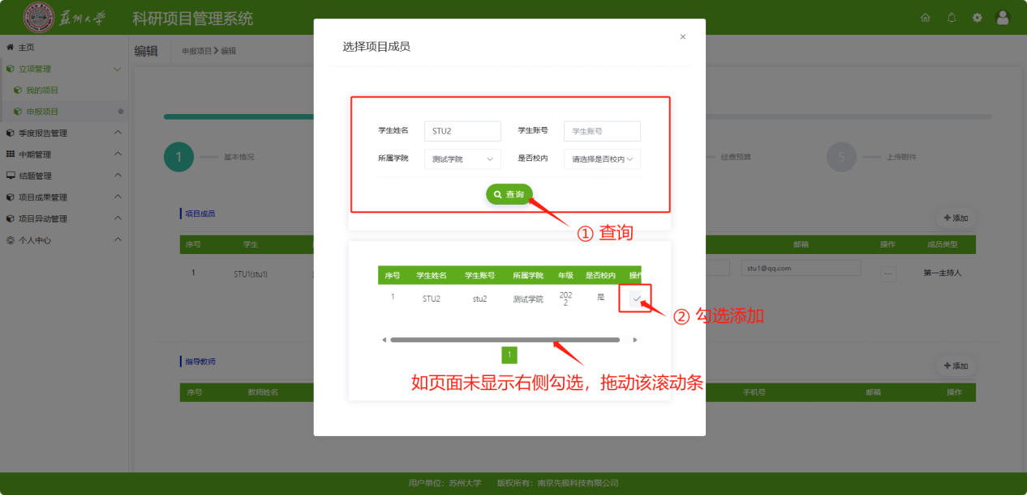
2.6 填写相关成员分工及手机号，包括主持人在内不超过5人。
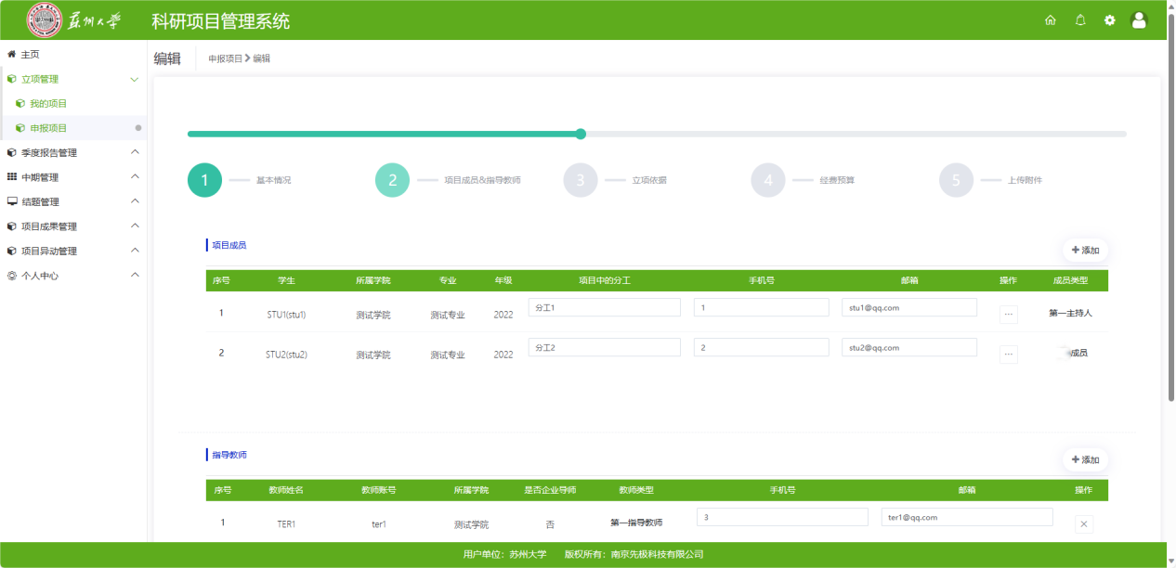
2.7 填写相关立项依据
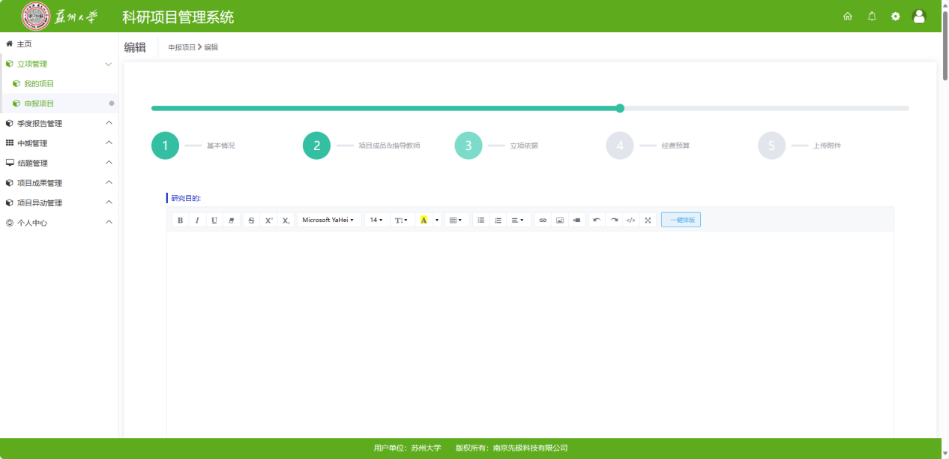
2.8 填写经费预算，省级以上项目均先按照往届对应项目类别的经费进行预算规划，具体经费额度以财务处实际批复为准；校级项目为经费自筹，按照预估花费进行填写。
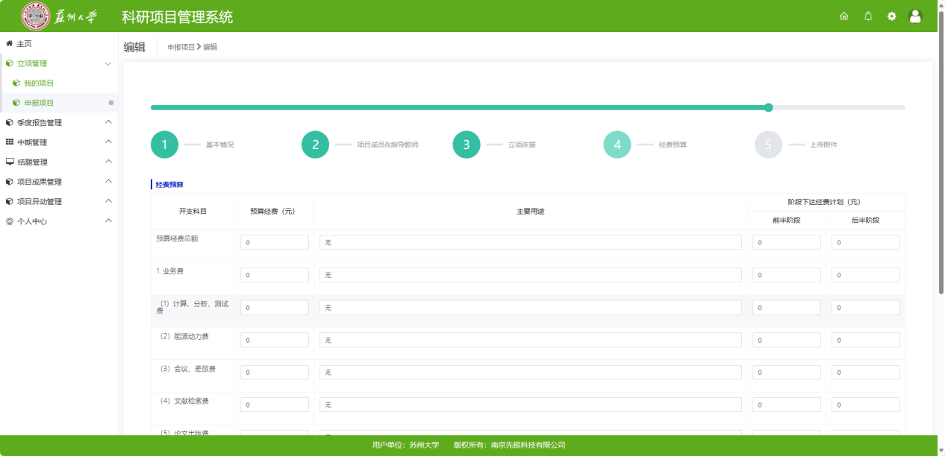
2.9 附件仅限上传申报书的PDF版本，附件个数有且只有一个（创业实践项目还可上传一份营业执照）。申报书中《苏州大学大学生创新创业训练计划项目申报诚信声明》签字部分请务必由项目所有成员手写签名；
院校推荐意见部分无需填写；
申报批次为2025年苏州大学大学生创新训练计划国家级（推荐）项目时，导师推荐意见可不填写；
申报批次为2025年苏州大学大学生创新训练计划项目（省级、校级）时，导师意见（有企业导师的也包括在内）需填写并签字（可电子签）
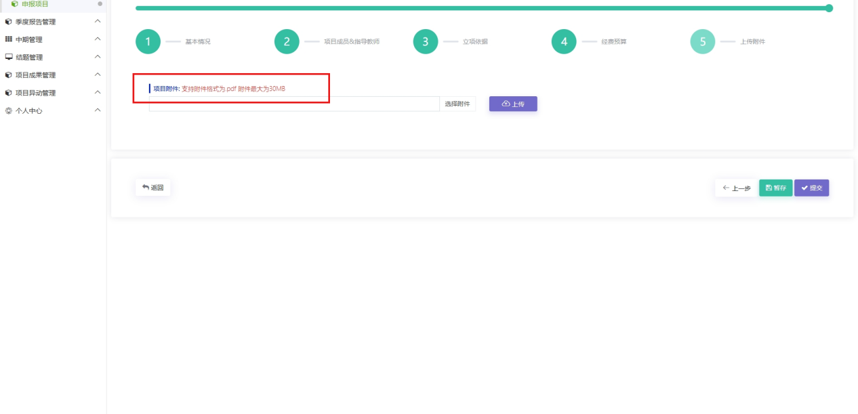
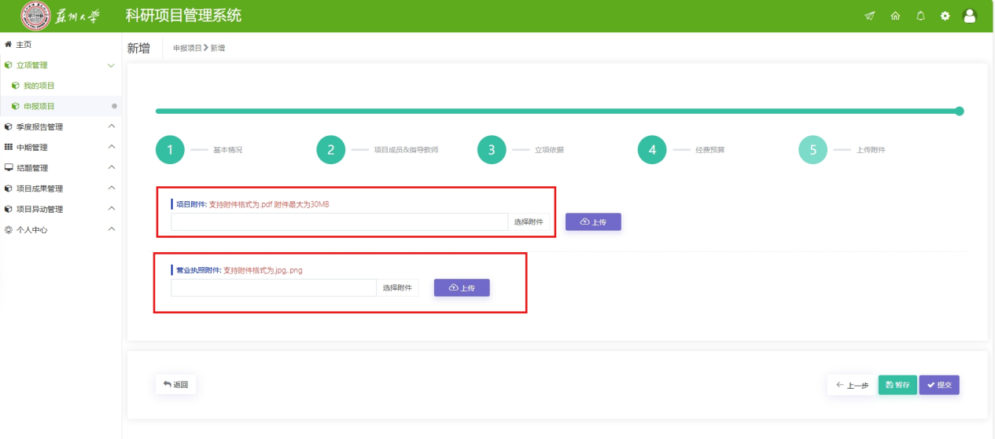
- 查看审核状态
